Week 2, dag 3, Constructie van een icosaëder in perspectief (Versie 20211011)
- Zet een klein kruisje in het midden van je blad. Dat wordt het middelpunt van een zo groot mogelijke cirkel. Trek die met de passer.
- Verdeel – zoals bekend van de 7e klas – de cirkel in zessen, door met de straal van de cirkel 6 keer rond te gaan
- Teken de zeshoek
- Verbind de hoekpunten van de zeshoek zó, dat de lijnen door het middelpunt gaan (heel dun want wordt later weer uitgeveegd). Deze lijnen heten diagonalen
- Leg je liniaal van A naar B en zet een licht streepje waar je liniaal de diagonaal snijdt.
- Zet 1cm boven dit streepje nog een streepje op de diagonaal. Dit levert het hulppunt C.
- Neem de afstand van het middelpunt tot C in je passer en cirkel om door de diagonalen. Nu heb je alle punten.
- Teken de icosaëder door alle punten op de juiste wijze te verbinden. (zie figuur). Denk daarbij aan lijnen- en stippellijnen

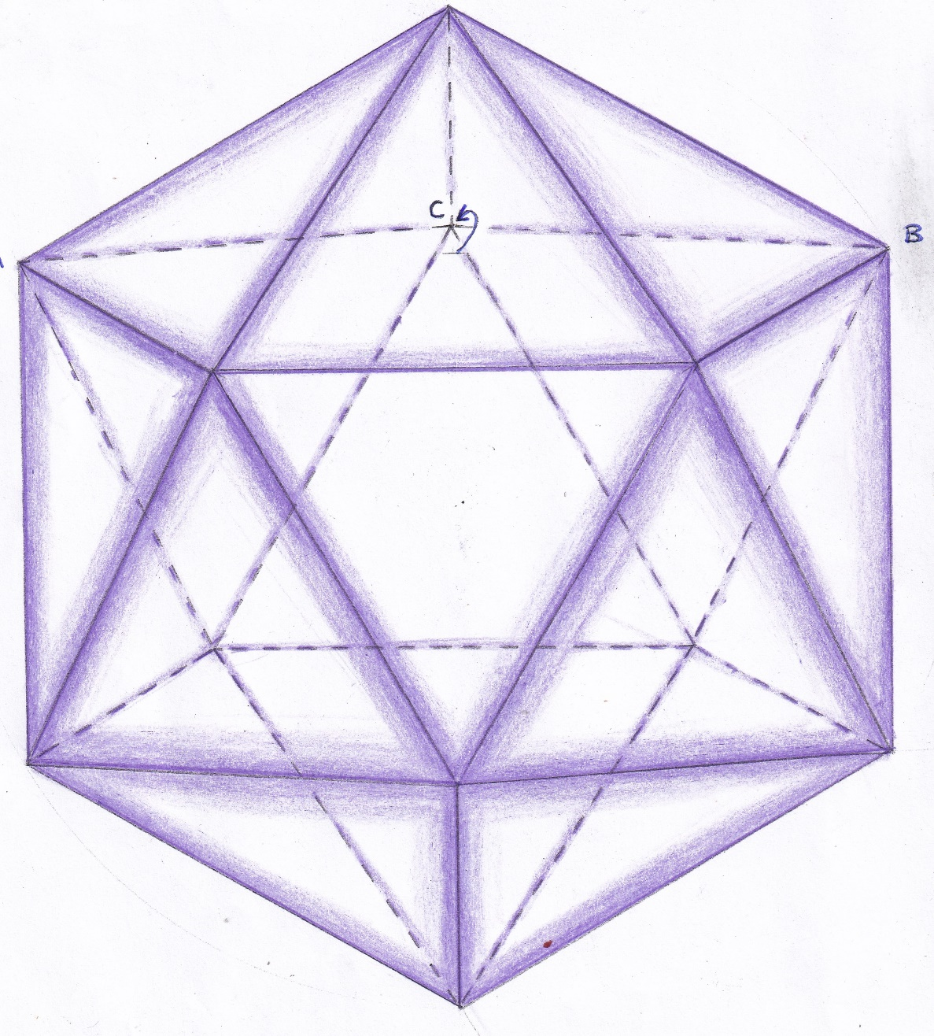
0-0-0-0-0

